Извещение о наличии оснований для признания жилых домов пустующими
Домжерицкий сельский исполнительный комитет (далее – сельисполком) в соответствии Указом Президента Республики Беларусь № 116 «Об отчуждении жилых домов в сельской местности и совершенствования работы с пустующими домами» от 24 марта 2021 г. (далее – Указ) информирует, что комиссией по обследованию состояния жилых домов проведено обследование жилых домов, расположенных на территории Домжерицкого сельсовета, Лепельского района.
В ходе обследования выявлены жилые дома имеющие признаки, указывающие на неиспользование этих жилых домов для проживания лицами, имеющими право владения и пользования ими, в течение трёх последних лет.
На основании изложенного извещаем, что в соответствии с нормами Указа и с учетом наличия перечисленных необходимых оснований сельисполкомом начата работа по признанию жилых домов пустующими, по следующим адресам:
Место нахождение жилого дома | Лица, которым  дом принадлежит на праве собственности, наследники | Срок не-прожива-ния в жилом доме | Размеры /площадь жилого дома | Год пост-ройки | Материал стен | Этаж-ность жилого дома | Под-зем-ная часть | Составные части и принадле-жности жилого дома, хозяйст-венных и иных постройках | Нахожде-ние дома в аварийном состоянии или угрозе обвала | Зем.  участок | Фотографии
Лепельский р-н, Домжерицкий с/с,  д. Рожно, д. 29 | Вашкевич  Сергей  Иосифович | более  5 лет | 6 м. х 10 м.  60 кв.м. | 1949 | дерево | одноэтажный | отсутствует | сарай  (дерево,  крыша, обвалилась) | не находится в аварийном состоянии | право не зарегистрировано  (ориентировочно 0.15га) | 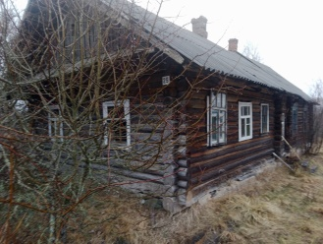
Лепельский р-н, Домжерицкий с/с, д. Домжерицы,  ул. Партизанская,  д. 7 | Кульба  Александр  Климентьевич | более  10 лет | 6 м. х 5 м.  30 кв.м. | 1950 | дерево | одноэтажный | отсутствует | отсутствуют | разрушен, находится в аварийном состоянии | право не зарегист-рировано  (ориентировочно 0.10га) | 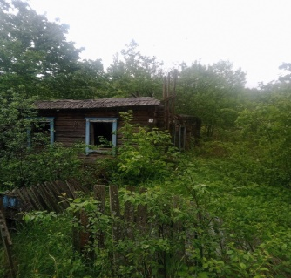
Лепельский р-н, Домжерицкий с/с,  д. Домжерицы,  ул. Партизанская,  д. 11 | Горошко  Нина  Николаевна,  Хацкевич  Елена  Тимофеевна | более  18 лет | 6 м. х 6 м.  36 кв.м. | 1947 | дерево | одноэтажный | отсутствует | отсутствуют | находится в аварийном состоянии | право не зарегист-рировано  (ориентировочно 0.10га) | 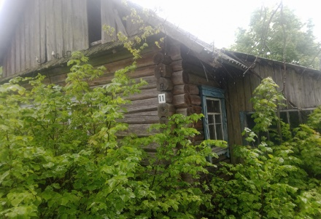
Лепельский р-н, Домжерицкий с/с,  д. Домжерицы,  ул. Партизанская | Жудренок  Валентина  Петровна,  Жудренок  Дмитрий  Петрович | более  37 лет | 4 м. х 5 м.  20 кв.м. | 1957 | дерево | одноэтажный | отсутствует | сарай  (дерево) | находится в аварийном состоянии | право не зарегист-рировано  (ориентировочно 0.25га) | 